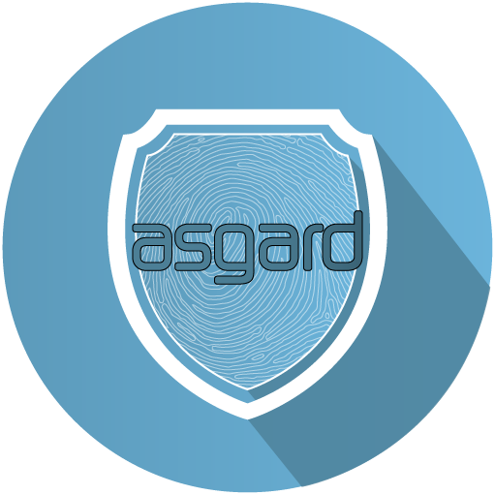

Analysis System for GAthered Raw Data
O ASGARD é um projeto que recebeu financiamento do Programa-Quadro da União Europeia para a Investigação e Inovação – Horizonte 2020, ao abrigo do acordo de subvenção nº 700381.

APRESENTAÇÃO GERAL DO PROJETO
Versão: | 1.0
Data de entrega: | 2016-11-10
Nível de disseminação: | Público
Autor(es): | Juan Arraiza | Vicomtech-IK4

ÍNDICE
1. O ASGARD em síntese 2
2. O consórcio ASGARD 3
3. Visão conceptual da estratégia de implementação 4
4. O ASGARD – componentes 5

O ASGARD em síntese

OBJETIVOS DO PROJETO  Dotar as Agências de Aplicação da Lei de Autonomia Tecnológica através da criação de uma comunidade duradoura de Agências de Aplicação da Lei e da comunidade científica e de desenvolvimento industrial, centrada num conjunto de ferramentas e de técnicas que facilitem uma cooperação efetiva com vista a definir, desenvolver e partilhar soluções tecnológicas para tratamento de grandes volumes de dados de fonte aberta que irão ajudar as Agências de Aplicação da Lei na prevenção e na luta contra a criminalidade e o terrorismo. | VISÃO  No final do projeto, o ASGARD irá produzir uma comunidade ativa e duradoura de profissionais que encontrou um modelo válido e sustentável para todos os participantes, tendo fornecido e avaliado com sucesso as ferramentas & as infraestruturas desenvolvidas durante o projeto, reforçando a motivação de todos os participantes no sentido de serem parte da comunidade.
ESTRATÉGIA  - Colaboração fluida, regular e profícua entre todas as partes interessadas, incluindo ciclos de desenvolvimento curtos e “Hackathons” presenciais de 6 em 6 meses. Após os hackathons, as Agências de Aplicação da Lei poderão levar as ferramentas a fim de as implementar e testar nas suas respetivas instalações e, com os seus próprios dados, fornecer feedback para a comunidade ASGARD.  - Construir uma comunidade sustentável começando com uma forte representatividade das diversas partes interessadas no sólido consórcio ASGARD.  - Definição e conceção de soluções com base em (1) processos forenses, de intelligence e de previsão, (2) casos de utilização e cenários orientados para o utilizador final, (3) tecnologias SoA e para além dos desafios realizáveis SoA, e (4) aspetos sociais, éticos, jurídicos e de privacidade. | IMPACTO  - ASGARD irá aumentar a eficácia e as capacidades das Agências de Aplicação da Lei nas áreas forense, de intelligence e previsão fornecendo um conjunto de ferramentas e aplicações de fácil configuração e acesso (não é uma plataforma monolítica). As ferramentas que serão produzidas serão objeto de definição de prioridades por parte das Agências de Aplicação da Lei. Cada ferramenta será concebida e desenvolvida para realizar uma tarefa específica, seja esta orientada para os dados ou para a tarefa. As aplicações intuitivas e de fácil utilização irão permitir uma definição e criação muito célere de aquisição de dados ad hoc, processamento, análise e fluxos de trabalho de exploração para abordar as necessidades específicas de cada investigação.  - Diálogos interativos e participativos com os diversos atores irão ter lugar pelo menos de 6 em 6 meses, durante os “hackathons”, promovendo o entendimento e a colaboração.  - O ASGARD irá melhorar igualmente a capacidade das Agências de Aplicação da Lei em matéria de intercâmbio de dados e cooperação transfronteiriça.
EXCELÊNCIA  - Interoperabilidade: Desenvolver conjuntos de ferramentas interoperacionais de fácil utilização que complementem os sistemas atuais das Agências de Aplicação da Lei.  - Avanço tecnológico: Com base em anteriores projetos relacionados, criar tecnologias inovadoras que abordem as necessidades prioritárias das Agências de Aplicação da Lei nos domínios da aquisição de grandes volumes de dados multimédia, processamento, fusão, mineração, visualização e cooperação.  - Cumprimento ao nível Social, Ético, Jurídico e da Privacidade: Totalmente conforme com o novo quadro legislativo resultante da nova diretiva da UE em matéria de proteção de dados com ênfase na Privacidade desde a Conceção e o Impacto Social, na Carta dos Direitos Fundamentais e nas disposições do Modelo de Acordo de Subvenção H2020. | IMPLEMENTAÇÃO  - Ágil: Metodologias de desenvolvimento e integração modernas e contínuas e ciclos de desenvolvimento curtos de forma a assegurar que as Agências de Aplicação da Lei incluídas no projeto tenham acesso precoce e regular aos resultados do projeto (pelo menos 6 vezes durante o projeto) por forma a poderem facultar um feedback oportuno para se proceder à redefinição de prioridades no plano de trabalho, se necessário.  - Gestão e coordenação simplificada: Poucos parceiros por tarefa e poucas tarefas por parceiro (principalmente em tarefas RTD) e mecanismos eficientes de governação e de tomada de decisão para simplificar tanto a gestão como a coordenação, bem como facilitar a resolução adequada e em tempo útil de questões/conflitos.

O consórcio ASGARD
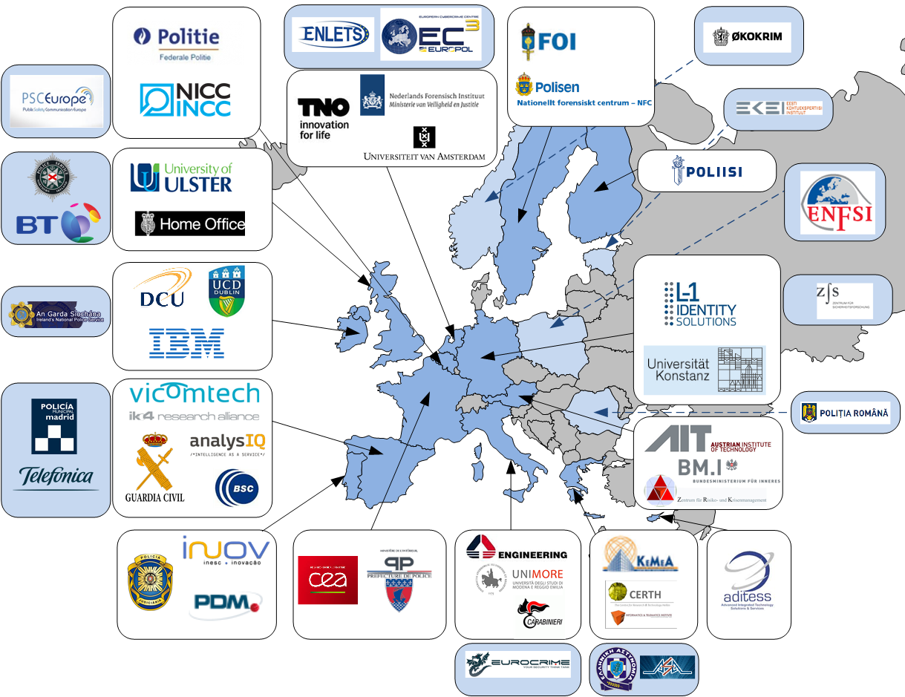

Visão conceptual da estratégia de implementação
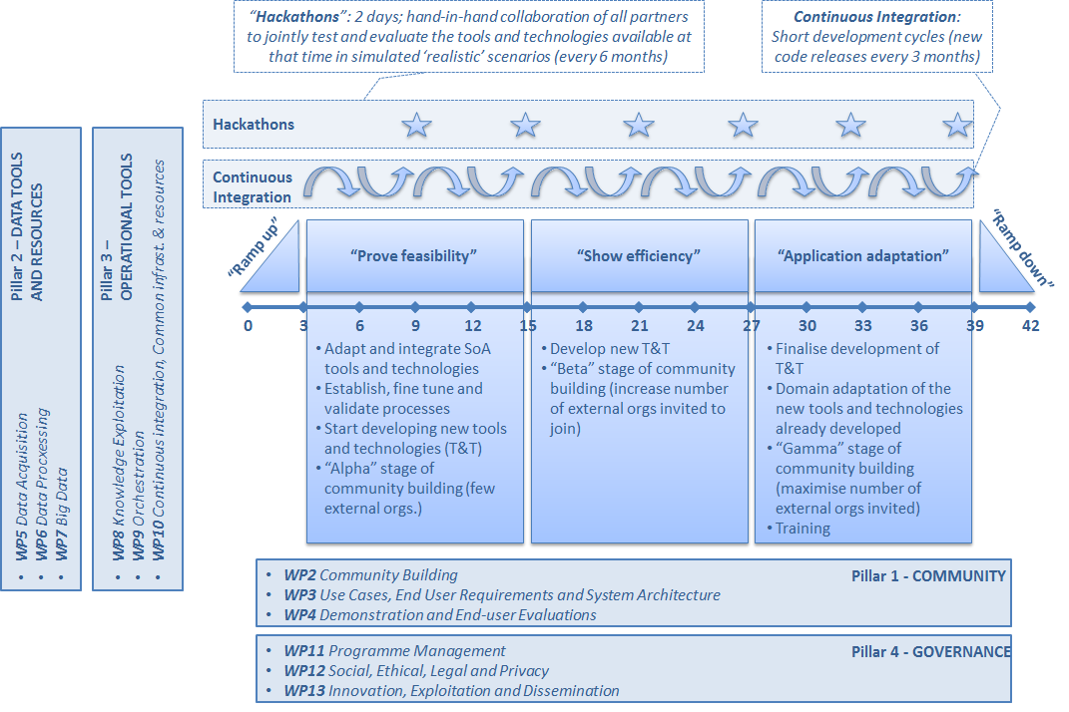

“Hackathons”: 2 dias; colaboração conjunta de todos os parceiros para testar e avaliar as ferramentas e tecnologias disponíveis nessa altura em cenários “realistas” simulados (de 6 em 6 meses)

Integração Contínua: ciclos de desenvolvimento curtos (comunicação de códigos de 3 em 3 meses)

Hackathons

Integração Contínua

Pilar 2 – FERRAMENTAS DE DADOS E RECURSOS
•PT5 Aquisição de Dados
•PT6 Processamento de Dados
•PT7 Grandes Volumes de Dados

Pilar 3 – FERRAMENTAS OPERACIONAIS
•PT8 Exploração do Conhecimento
•PT9 Orquestração
•PT10 Integração Contínua, Infraestrutura & Recursos Comuns

“Arranque” | “Provar a viabilidade” | “Mostrar eficiência” | “Adaptação da aplicação” | “Finalização”
 | •Adaptar e integrar as ferramentas e as tecnologias SoA  • Estabelecer, aperfeiçoar e validar processos  • Iniciar o desenvolvimento de novas ferramentas e tecnologias (T&T)  • Fase “Alfa” da criação da comunidade (algumas organizações externas) | • Desenvolver novas T&T  • Fase “Beta” da criação da comunidade (aumento do número de organizações externas convidadas para aderir) | • Finalizar o desenvolvimento T&T  • Adaptação do domínio das novas ferramentas e das tecnologias já desenvolvidas  • Fase “Gama” da criação da comunidade (maximizar o número de organizações externas convidadas)  • Formação

Pilar 1 – COMUNIDADE
•PT2 Criação da Comunidade
•PT3 Casos de utilização, Requisitos do Utilizador Final e Arquitetura do Sistema
•PT4 Demonstração e Avaliações dos Utilizadores Finais

Pilar 4 – GOVERNAÇÃO
•PT11 Gestão do Programa
•PT12 Social, Ética, Jurídica e da Privacidade
•PT13 Inovação, Exploração e Disseminação

O ASGARD: componentes
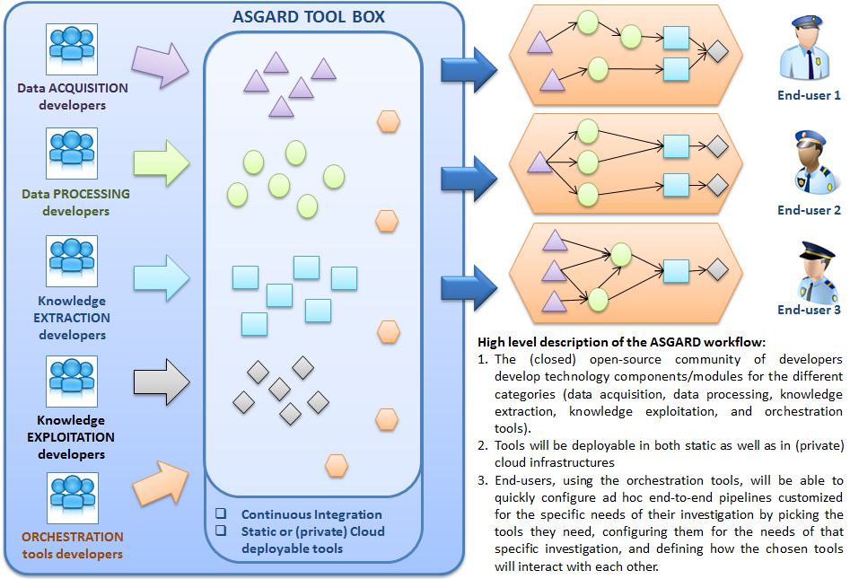
 | CAIXA DE FERRAMENTAS DO ASGARD
Criadores de AQUISIÇÃO de Dados  Criadores de PROCESSAMENTO de Dados  Criadores de EXTRAÇÃO de Conhecimento  Criadores de EXPLORAÇÃO de Conhecimento  Criadores de ferramentas de ORQUESTRAÇÃO | Integração Contínua  Ferramentas mobilizáveis estáticas ou em Nuvem (privada) | Utilizador final 1  Utilizador final 2  Utilizador final 3  Descrição de alto nível do fluxo de trabalho do ASGARD:  - A comunidade de criadores de fontes abertas (fechada) desenvolve componentes/módulos de tecnologia para as diferentes categorias (aquisição de dados, processamento de dados, extração de conhecimento, exploração de conhecimento e ferramentas de orquestração).  - As ferramentas serão mobilizáveis tanto em infraestruturas estáticas como em nuvem (privadas)  - Os utilizadores finais, através de ferramentas de orquestração, poderão configurar rapidamente pipelines ad hoc de ponta a ponta adaptadas às necessidades específicas da sua investigação. Poderão assim recorrer às ferramentas que necessitam, configurando-as de forma direcionada a uma investigação específica e definindo de que forma as ferramentas escolhidas irão interagir umas com as outras

